
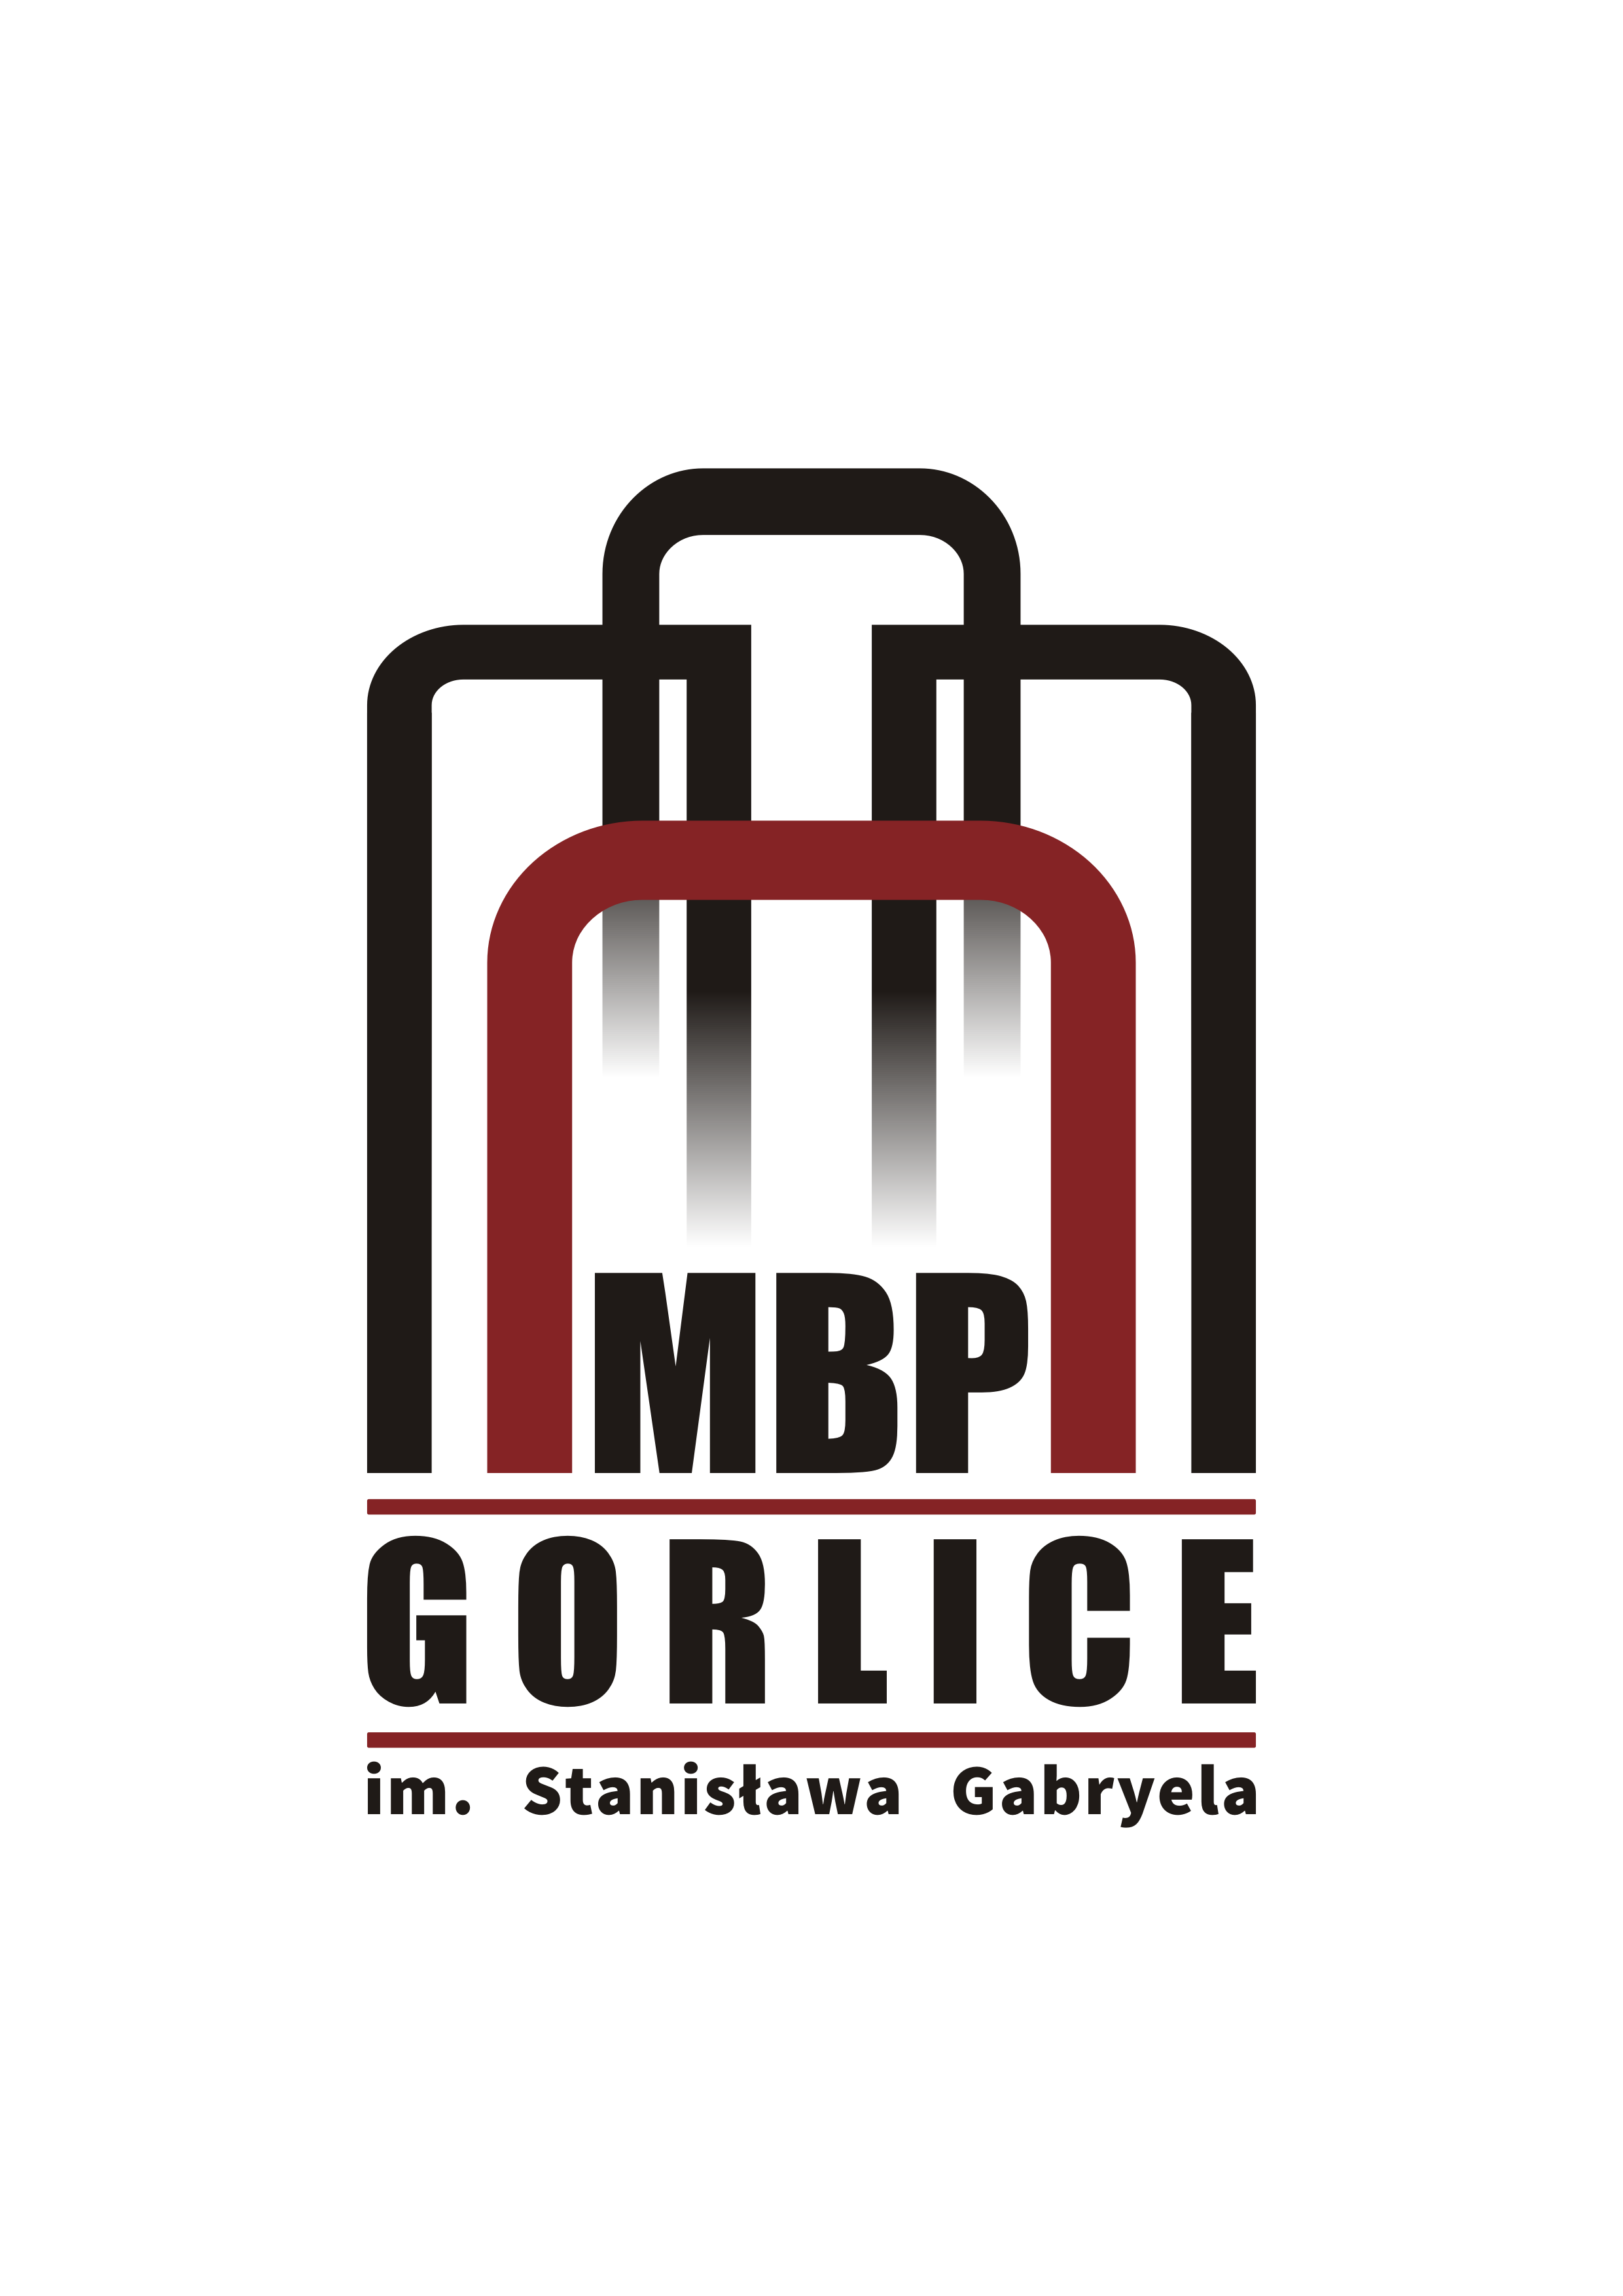
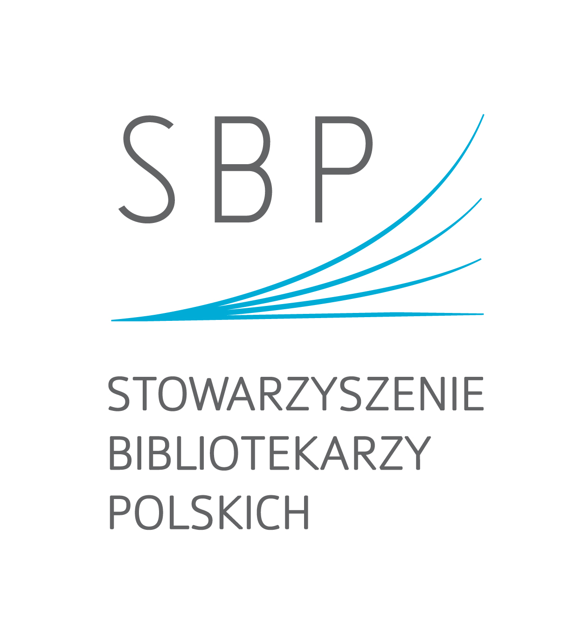
Program grantowy "Wizyta za jeden uśmiech. Przyjedź, zobacz, działaj" prowadzony jest przez Stowarzyszenie Bibliotekarzy Polskich w ramach Programu Rozwoju Bibliotek
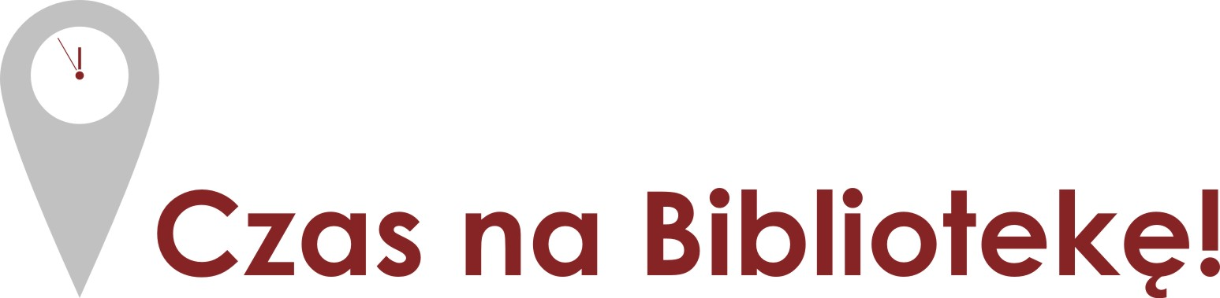

PROGRAM WIZYTY
Celem wizyty będzie – na podstawie doświadczeń Miejskiej Biblioteki Publicznej w Gorlicach – zainspirowanie do podejmowania nowych wyzwań, rozprzestrzenianie dobrych pomysłów i praktyk.
W programie są spotkania, warsztaty, prezentacje multimedialne, dwie sesje dyskusyjne.
W wizycie studyjnej wezmą udział bibliotekarze zainteresowani proponowaną problematyką z bibliotek grupy docelowej PRB oraz członkowie sieci LABIB, szczególnie bibliotekarze z bibliotek z obsadą kilku lub kilkunastoosobową, w których możliwy jest podział zadań. Na wizytę studyjną zostaną zaproszeni użytkownicy biblioteki, przedstawiciele samorządu, organizacji pozarządowych oraz biznesu, z którymi Biblioteka współpracuje.
Uczestnicy poznają tajniki budowania partnerstw z organizacjami pozarządowymi, biznesem oraz rzecznictwa i nowoczesnych form promocji, zyskają wiedzę i umiejętności z zakresu nowych technologii i posługiwania się nimi.
23.10.2014 r.
Wieczór poprzedzający wizytę – przyjazd do Gorlic, nocleg
24.10.2014 r.
9.00-9.30 Zwiedzanie gmachu głównego Miejskiej Biblioteki Publicznej w Gorlicach
9.30-10.30 Prezentacja multimedialna Czas na Bibliotekę!
10.30-11.00 Dyskusja
11.15-12.45 Warsztaty: artystyczny i rzeczniczy
12.45-13.00 Przejście do Filii MBP „Magdalena”
13.00-14.00 Prezentacja multimedialna Promocja biblioteki w nowoczesnej formie
14.00-14.30 Dyskusja
14.30-16.00 Warsztat projektowy, podsumowanie wizyty
17.30 Wyjazd lub (opcjonalnie) zwiedzanie miasta i okolicy, kolacja, spotkanie integracyjne, nocleg
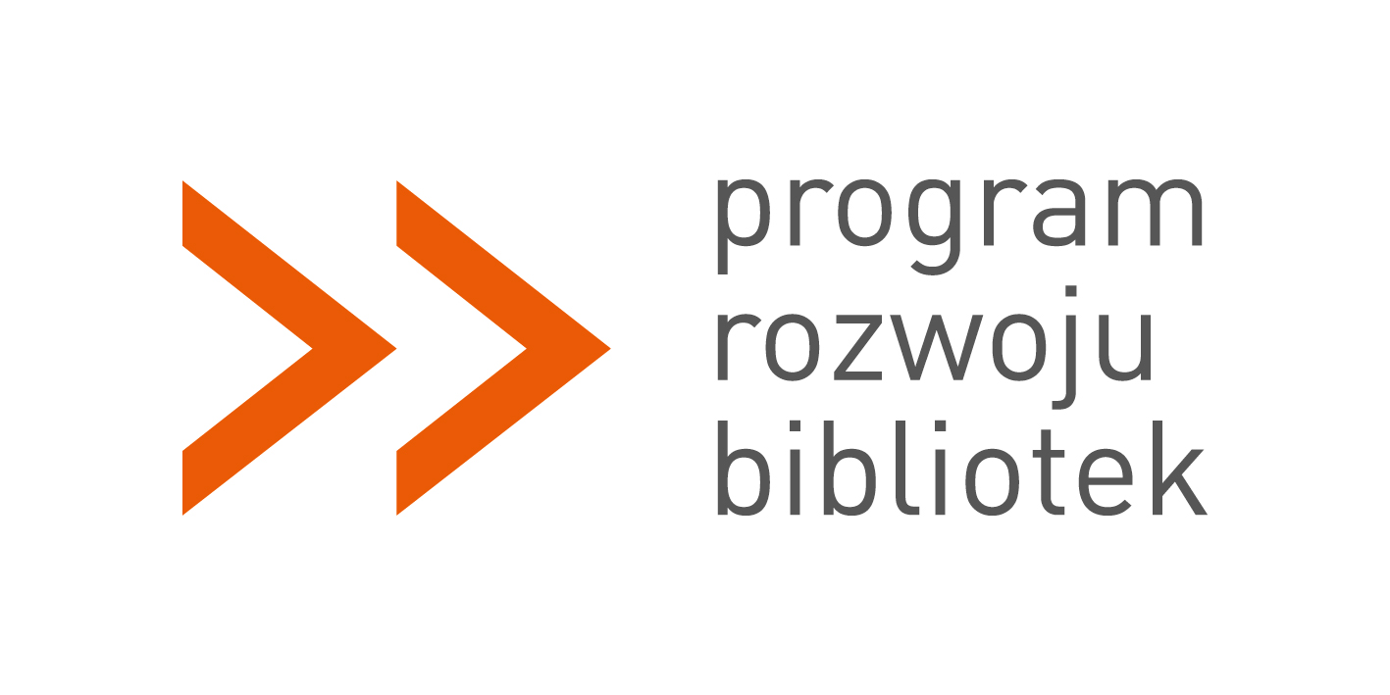

Fundacja Rozwoju Społeczeństwa Informacyjnego realizuje Program Rozwoju Bibliotek, który ma ułatwić polskim bibliotekom publicznym dostęp do komputerów, Internetu i szkoleń. Program Rozwoju Bibliotek w Polsce jest wspólnym przedsięwzięciem Fundacji Billa i Melindy Gates oraz Polsko-Amerykańskiej Fundacji Wolności.

